XJSSGF-B.6-06

**晶盛宜城市武当湖19.9MWp渔光互补**

**分布式光伏发电项目**

监理工作联系**单**

编号：CZZH-024

|  |
| --- |
| 致： 深圳大族能联新能源科技股份有限公司 （施工单位）  主题：关于现场电缆接地及连接的相关事宜  内容：  监理在现场巡视过程中发现如下问题：  1、电缆接地按规范GB50168的要求,电力电缆接地线应采用铜绞线或镀锡铜编织线，其截面面积120mm2及以下不应小于16mm2；其截面面积150mm2及以上不应小于25mm2，而实际现场采用的是BV铜线，且截面不符合要求。  2、按规范GB50168-6.2.9条之规定，三芯电力电缆终端处的金属护层必须接地良好；塑料电缆每相铜屏蔽和钢铠应锡焊接地线。  3、铜端子与铜排连接处应涂抹导电膏，保证接触良好。  要求：  1、施工单位对以上问题立即进行整改；  2、自检合格后报监理验收，否则，责任由施工单位承担。        项目监理机构（章）：  专业监理工程师：  总监理工程师：  日 期： |

填报说明：本表一式 份，由项目监理机构填写，抄送相关单位。

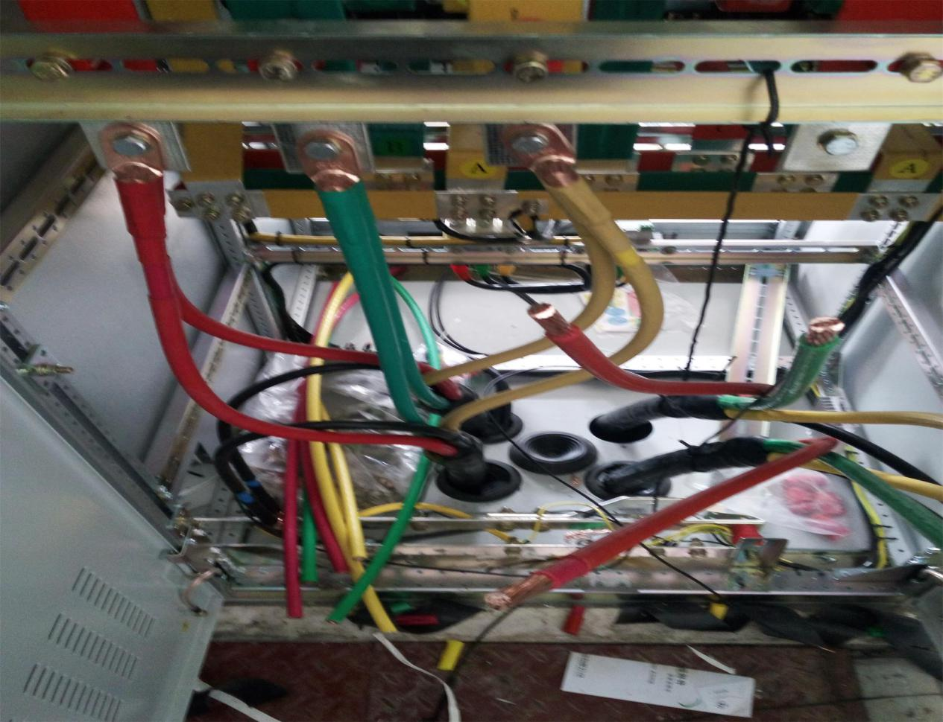

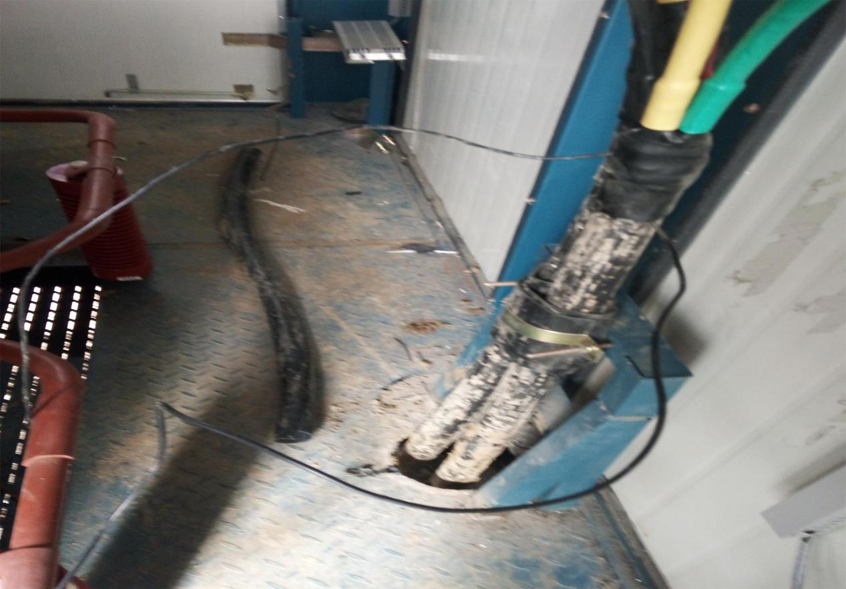

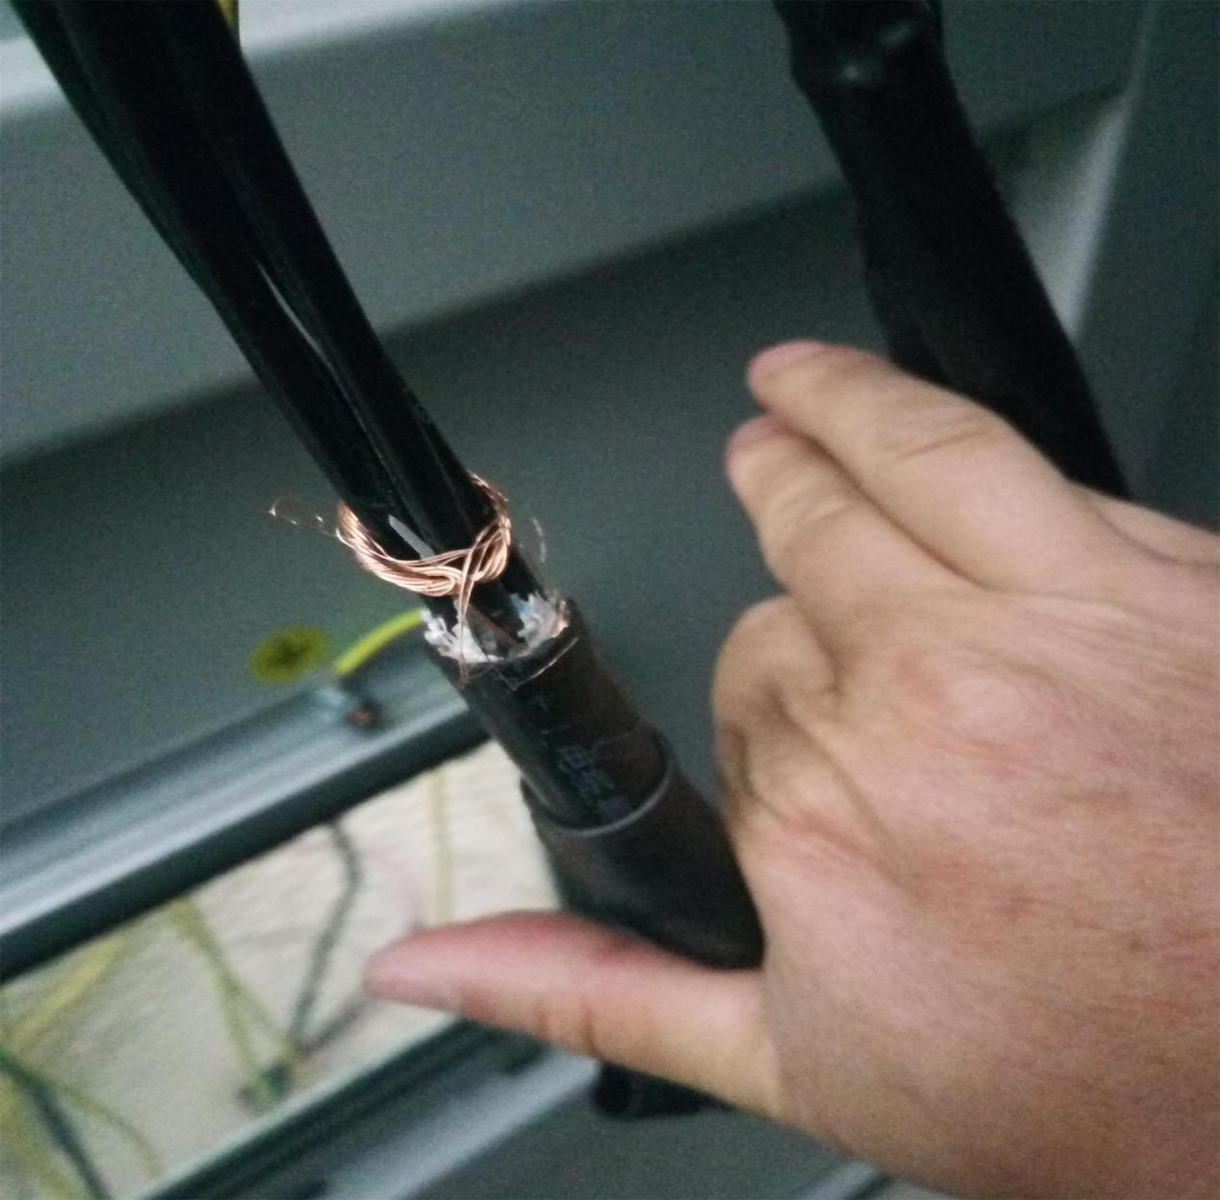

备注：第一幅图是低压配电室进线柜3*120+1*70

第二幅图是35KV接地变出线3*120+1*70

第三幅图是35KV高压开关柜控制电缆4*4